**指标系统设计方案**

张顺，2017-2-6 13:55:44

一、数据库设计

主管指标表quota_man

|  |  |  |  |  |
| --- | --- | --- | --- | --- |
| 表名 | 类型 | 约束 | 描述 | 备注 |
| Qm_id | Varchar | 主键 | 编号 |  |
| U_num | Varchar |  | 用户账号 |  |
| Qm_type_zc | Int |  | 注册数 |  |
| Qm_type_wh | Int |  | 维护数 |  |
| Qm_type_zx | Int |  | 注销数 |  |
| Qm_date | Date |  | 日期 |  |
| Qm_table | varchar |  | 表名、模块名 |  |

二、实现思路

使用拦截器实现（命名指标拦截器，简称指拦），指拦在最后一个执行，即在时间轴拦截器之后执行。

三、逻辑设计

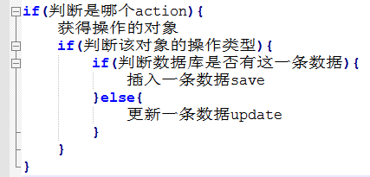

四、页面设计

